

## PLANINSKO DRUŠTVO BREŽICE

# vas vabi na jubilejni 26. Rusov pohod na

**SLJEME** (**1033m**)

**Odhod bo v soboto, 21. aprila 2018, ob 7. uri**

**s parkirišča pri Restavraciji Štefanič.**

**Izlet bo vodil Martin Slovenec.**

**Zahtevnost: lahka pot, primerna za vse planince**

**Dolžina: celotna tura okoli 5 ur hoje**

**Način prevoza: s kombijem in osebnimi avtomobili, cena prevoza 6€, startnina 2€ skupaj 8€ za nečlane 10€.**

**Potrebna oprema: planinska obutev in obleka, rezervno perilo, kapa, rokavice, vetrovka, pohodne palice**

**Prehrana: za prvo silo iz nahrbtnika, na poti čaj in domači kolači, na cilju pohoda vrh Sljemena pa bo možno dobiti hrano in pijačo**

**Prijave: do srede, 18. aprila 2018, pri Lauri Rueh v »Vrtnici« ali na mobi: 040 202 064.**

**Za prestop državne meje imejte s seboj osebni dokument!**

**OPOZORILO:**

S prijavo udeleženec potrdi, da je seznanjen z zahtevnostjo ture, da izpolnjuje zdravstvene, fizične in tehnične pogoje za varno sodelovanje

in ima plačano letno članarino PZS.

**Udeleženec je dolžan upoštevati navodila in odločitve vodnika !**

**Želimo vam varno in srečno hojo in lep planinski dan!**

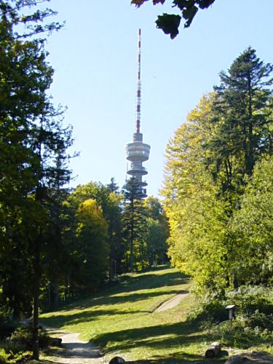**Opis poti**

Na parkirišču v mestu Pila pri info točki Parka prirode Medvednica na zagorski strani (Stubičke Toplice – Strmec Stubički – Pila ), se bomo pridružili udeležencem na 25. Rusovem pohodu na Medvednico (Sljeme). Smer pohoda je od navedenega parkirišča do planinskega doma na Hunjki (880m) **KT2**, sledi vzpon na vrh Medvednice–Sljeme (1033m) od tam pa do planinskega doma «Runolist», kjer je cilj pohoda **KT3**. Tu bo planinska zabava z »živo« glasbo in bo mogoče dobiti hrano in pijačo. S Sljemena bomo popoldne v slabih dveh urah sestopili nazaj do izhodišča.

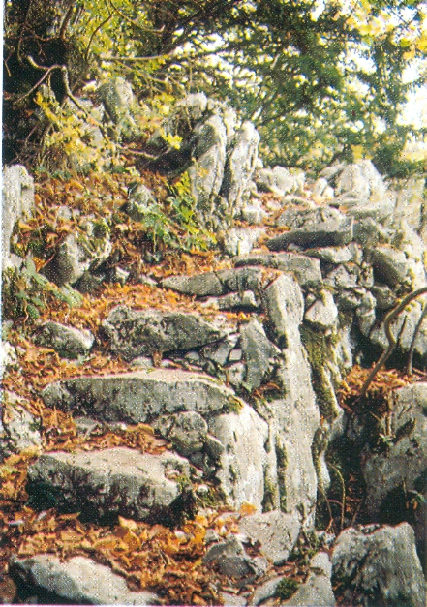

*Sljeme – 1033 m*

Trasa predvidene planinske poti poteka mimo pomembnih pohodniških točk osrednjega dela Medvednice in vrha Sljemena.

Pot ni tehnično zahtevna vendar zaradi svoje dolžine, približno 12 km, oziroma 5 ur hoje in skupne višinske razlike, cca 900 m terja od planinca dobro kondicijo.

*Na začetku poti lahko za 15 kun ali 2 € dobite kontrolni listič, za kar boste prejeli pijačo dobrodošlice, na Hunjki pa čaj in domače pecivo.*

*Horvatove stube*

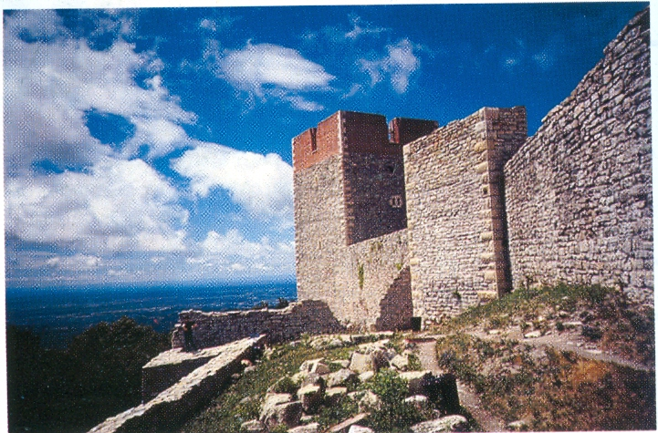

*Medvedgrad*